Коммерческое предложение

Полуприцеп цистерна из алюминия SINAN TANKER
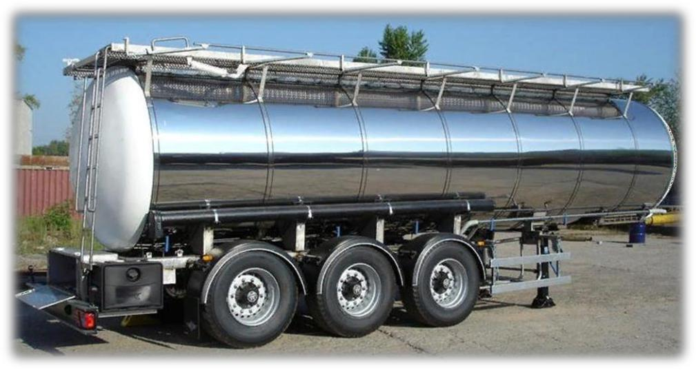

Уважаемые господа,

Согласно Вашей заявке предлагаем рассмотреть коммерческое предложение о поставке Автоцистерны из алюминия SINAN TANKER, в следующей комплектации:

Материал | Алюминий
Объем | 33 м³
Тип | Цилиндрический
Толщина сосуда | 4 мм
Количество отсеков | 7
Залив | верхний
Донные клапана | пневматические

Электрооборудование

- Электрооборудование Asproc 24В (класс 3 ADR):

- Две семиклеммовые и одна 15-ти-клеммовая розетки;

- Розетка EBS;

- Жгуты проводов для подключения элементов системы освещения и сигнализации;

- Два задних комбинированных фонаря, выполняющих функции габаритных огней;

- Два фонаря полного габарита на гибкой основе;

- Два передних габаритных фонаря, совмещенных со световозвращателями белого цвета;

- Боковые габаритные фонари, совмещенные с оранжевыми световозвращателями;

- Два задних световозвращателя красного цвета ;

- Указателей поворотов, сигналов торможения, противотуманных фонарей, фонарей заднего хода и освещения государственного регистрационного знака;

Преимущества:

- Оснащена системой верхнего заполнения и барьерной системой

- Оборудована системой зашиты от опрокидывания

Надеемся, что наше предложение помогло Вам в выборе транспортного средства для Вашего бизнеса.

